DECRETO Nº 4.768/2019, DE 25 DE JUNHO DE 2019.

Autoriza o Poder Executivo abrir Crédito Especial pela Lei 4833/2019 de 25 de junho de 2019.

O Prefeito Municipal de Santa Bárbara do Sul, Estado do Rio Grande do Sul, faz saber que a Câmara Municipal aprovou e ele sanciona com base no art. 64 da Lei Orgânica Municipal a seguinte Lei:

DECRETA:

Art. 1.º Fica autorizado o Poder Executivo Municipal conceder Subvenção Social ao CONSEPRO – Conselho Pró-Segurança Pública de Santa Bárbara do Sul, no valor de R$ 14.000,00 (quatorze mil reais) e abrir Crédito Especial nas seguintes rubricas e especificações:

02 - Gabinete do Prefeito
0201.0412200202.218 Subvenção Social ao CONSEPRO de Santa Bárbara do Sul
3350.43.00.00.00 Subvenção Social | R$ 14.000,00
TOTAL DE CRÉDITOS | R$ 14.000,00

Art. 2.º Para cobertura deste Crédito Especial fica autorizada a redução das seguinte rubrica:
02 - Gabinete do Prefeito
0201.0412200022.008 Assessoria Jurídica
3190.11.00.00.00 Vencimentos e Vantagens Fixas | R$ 14.000,00
TOTAL DE REDUÇÕES | R$ 14.000,00

Art. 3.º Altera o que couber as seguintes Leis Municipais: n.º 4.597/2017, de 16 de agosto de 2017; Lei nº 4.729/18, de 25 de setembro de 2018 e nº 4.755/18 de 18 de dezembro de 2018.

Art. 4.º Este Decreto entra em vigor na data de sua publicação.

Santa Bárbara do Sul, RS, 25 de junho de 2019.

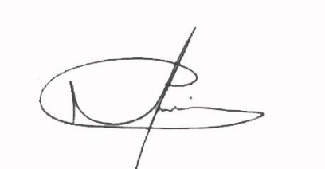
Mário Roberto Utzig Filho
Prefeito Municipal

